15.10. plkst.16.00

KRĀSLAVAS NOVADA CENTRĀLAJĀ BIBLIOTĒKĀ

KRUSTDŪRIENI

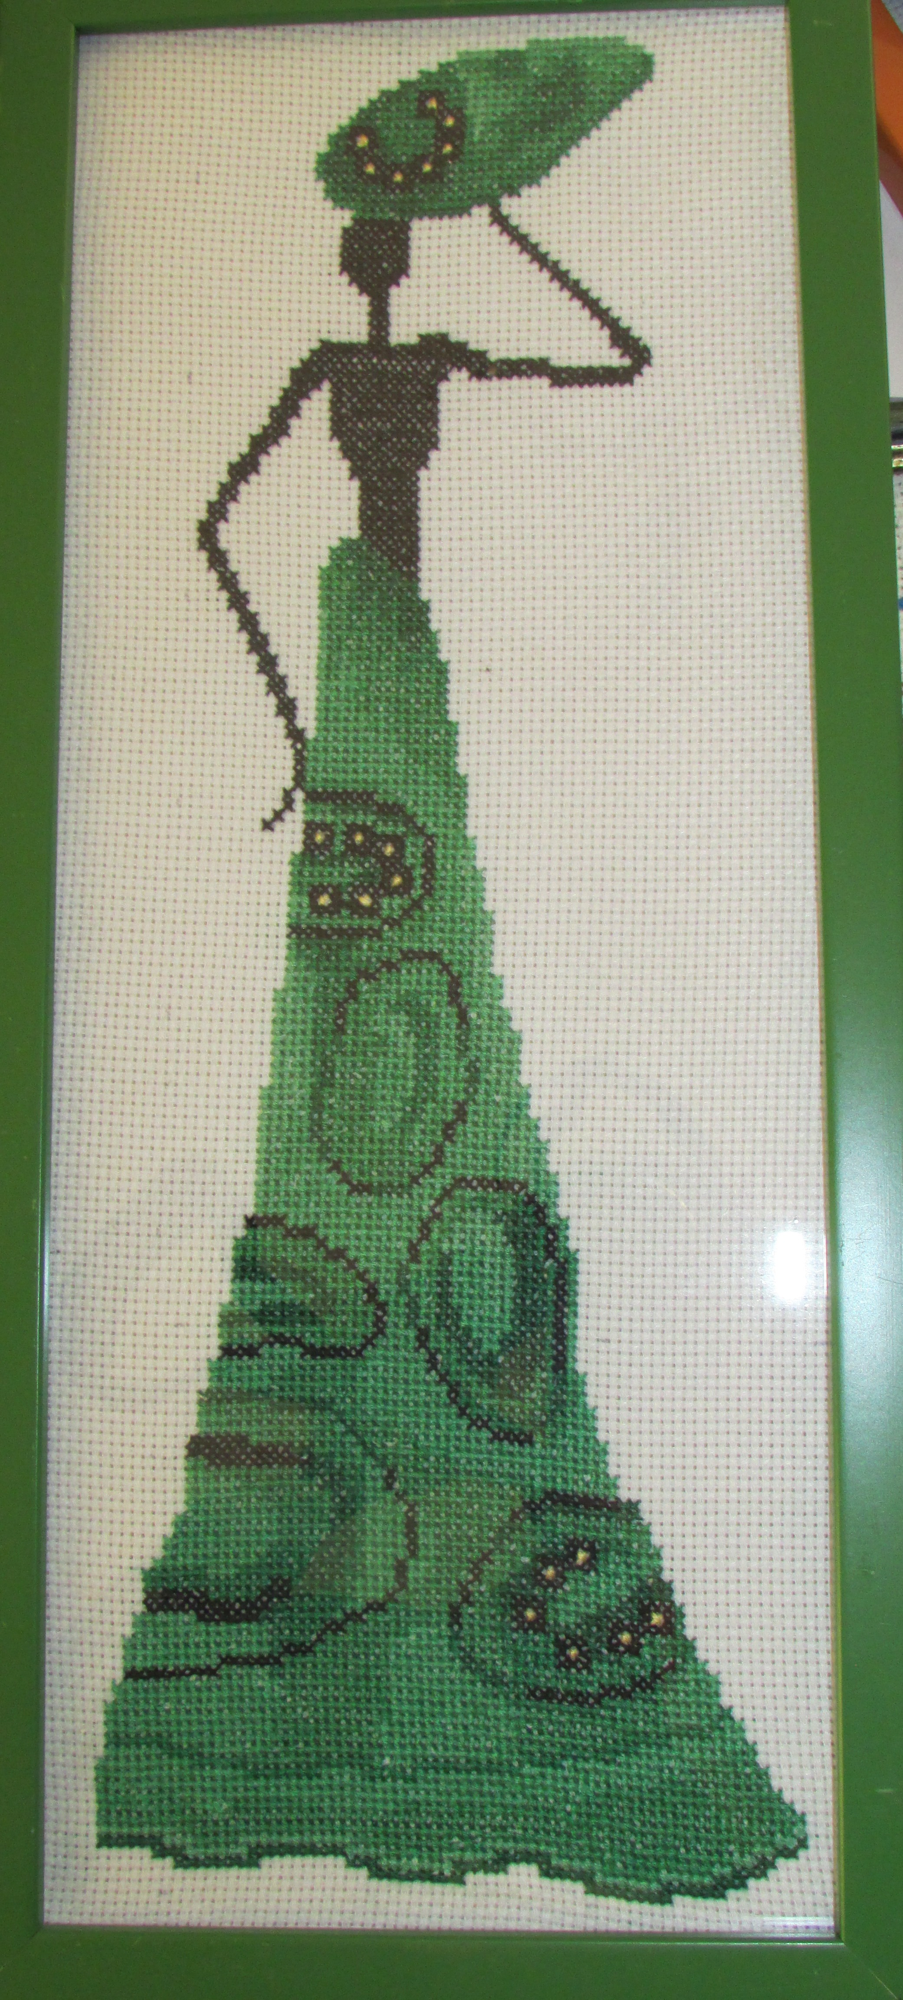

MĀRĪTES LABINCEVAS
KRUSTDŪRIENU TEHNIKĀ IZŠŪTO GLEZNU
IZSTĀDES ATKLĀŠANA

tiek aicināti visi interesenti

